PROYECTO

Comunicar al visitante:
“pincelada de la vida del Beato Dionisio Pamplona”

Jerarquía, secciones y contenido:

Nacimiento y vida:

El P. Dionisio Pamplona, nació en 1858 en Calamocha (Teruel). Ejerció su ministerio como maestro y educador en los colegios escolapios de Alcañiz, Jaca, Pamplona y Barbastro. En Buenos Aires fue, también,
Rector del colegio y párroco, y ambos oficios desempeñaba en Peralta de la Sal. Vistió el hábito escolapio en Peralta el 4 de noviembre de 1818 y allí profesó el 4 de agosto de 1885. Estudió en Irache y Cárdena, demostrando buen talento, feliz memoria y conducta intachable.

https://drive.google.com/file/d/1ICKqDSj6gOcT3EY68IUaZ1QGYCl_wMNa/view?usp=drivesdk

https://drive.google.com/file/d/1Hsbh6n_yGvcGo-BwrLajU6if_j1LcT9m/view?usp=drivesdk

Condición en la iglesia y escuelas pias y las obras por y en ellas:

En 1919 fue trasladado a la comunidad escolapia de Buenos Aires(Argentina) y regresó a España en 1923 para ocupar el cargo de director del colegio de Pamplona. En 1934 fue elegido superior de la comunidad escolapia de Peralta de la Sal (Huesca).
Antes de llegar a Buenos Aires, Dionisio había trabajado como profesor en varios colegios escolapios de Aragón y también fue maestro de novicios, secretario provincial y rector. En Buenos Aires, además de dirigir el colegio, fue párroco de la comunidad de San José de Calasanz entre 1919 y 1922. Se destacó especialmente por su dedicación a la educación de niños y jóvenes y por su formación religiosa.
Dedicado especialmente a la educación de niños y jóvenes, su trayectoria como maestro, educador, rector y sacerdote muestra que desarrolló gran parte de su vida religiosa al servicio de la educación y de la comunidad cristiana.

https://drive.google.com/file/d/1Hsbh6n_yGvcGo-BwrLajU6if_j1LcT9m/view?usp=drivesdk

https://es.wikipedia.org/wiki/Dionisio_Pamplona_Polo

https://www.alegriademonzon.com/wp-content/uploads/2025/03/100_ABRIL_2025_OK-baja.pdf?

Muerte y legado:

Su muerte se produjo en el contexto de la Guerra Civil Española (1936-1939), durante un período de fuerte persecución religiosa en algunas zonas de España. A la mañana siguiente a su detención en Casa Llari, fue con un voluntario, el novicio sacristán José Yániz, a decir misa. La dijo y consumió el sacramento. A la salida del templo, le arrebataron la llave de la Iglesia y lo encerraron en la dependencia del matadero como cárcel. De allí lo llevaron a Monzón. El 25 de julio por la noche lo ejecutaron sobre un tablado muy iluminado de la plaza pública. Se hallaban a su lado otras víctimas de la "revolución". Digno y queriendo presentarse delante de Dios bien aseado, pidió un cepillo y se limpió la sotana de las telarañas de la prisión. Los fusileros al verlo pedían: "El cura para mí..." Dando un viva a Cristo Rey, entregó su vida. Una religiosa de Santa Ana recuerda a uno de los milicianos que fue al hospital a curarse de una bala perdida en la ejecución del Padre rector de Peralta.
Dejó como legado su dedicación a la educación y a la enseñanza de niños y jóvenes, siguiendo el espíritu de las Escuelas Pías y de San José de Calasanz. También es recordado como un ejemplo de fidelidad a su fe y compromiso con la educación, por lo que fue beatificado por el papa Juan Pablo II en 1995 junto con otros mártires escolapios.

https://drive.google.com/file/d/1ICKqDSj6gOcT3EY68IUaZ1QGYCl_wMNa/view?usp=drivesdk

https://www.diocesisdeteruel.org/wp-content/uploads/sites/7/2018/11/martiresbeats_26.pdf?

Testimonios:

Un testimonio sobre Dionisio Pamplona lo describe como un religioso austero, perseverante, espiritual y piadoso, que conocía bien a las personas y sabía transmitir valores cristianos a los jóvenes, principalmente a través de su propio ejemplo. Durante los tres años que estuvo en Buenos Aires como rector y párroco, se destacó por su dedicación a los fieles, especialmente por su atención a los enfermos y por su labor pastoral.
Otro testimonio señala que, aunque Dionisio Pamplona permaneció solamente tres años en Buenos Aires, dejó un recuerdo muy importante entre las personas que lo conocieron. Incluso muchos años después, su figura continuaba siendo recordada y venerada en la parroquia de San José de Calasanz, donde había sido párroco.

https://www.alegriademonzon.com/wp-content/uploads/2025/03/100_ABRIL_2025_OK-baja.pdf?

https://baparroquias.wordpress.com/wp-content/uploads/2017/06/parroquia-san-josc3a9-de-calasanz1.pdf?

Fotos:
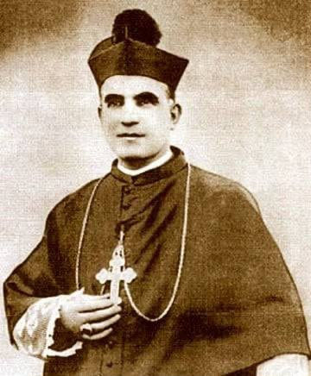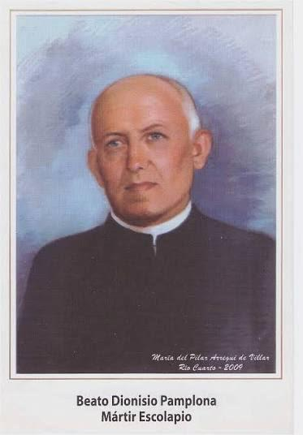
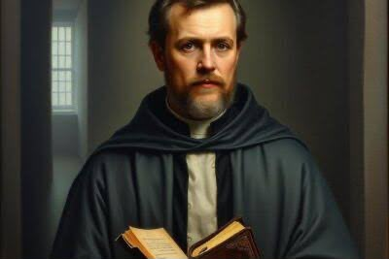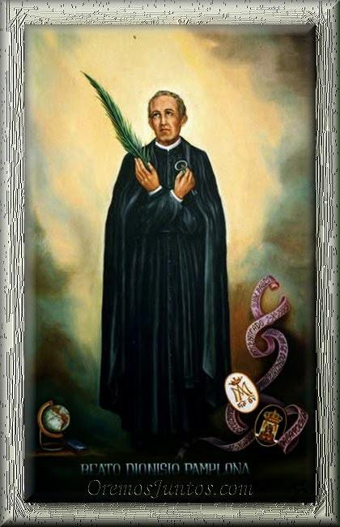

Boceto:

